**[Bài tập] Tạo form đơn giản**

## 1. Mục tiêu

Luyện tập tạo form

## 2. Mô tả

Phần 1: Hãy tạo một form với các trường như sau

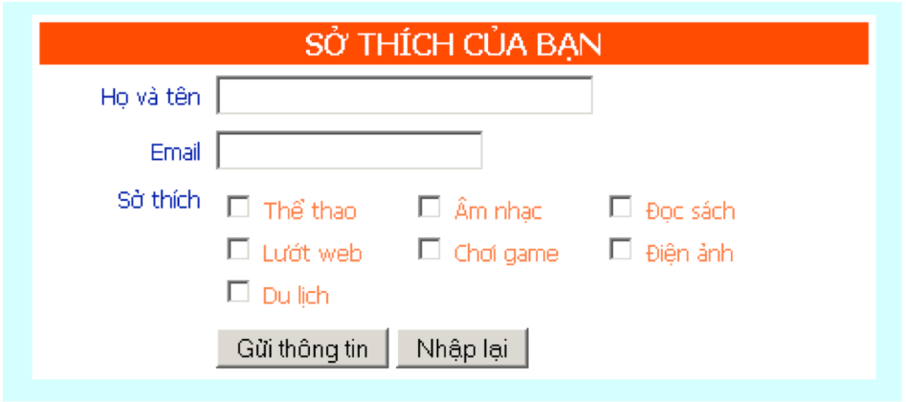

Trong đó:

* TextBox để nhập “Họ và tên” đặt tên là: yourname
* TextBox để nhập “Email” đặt tên là: email
* Các CheckBox sở thích đặt cùng tên là:
* Nút “Gửi thông tin” là nút Submit Form
* Nút “Nhập lại” là nút Reset Form
* Chú ý căn chỉnh, màu sắc và font chữ.

Phần 2: Tạo một form đăng ký học viên với cấu trúc như sau:

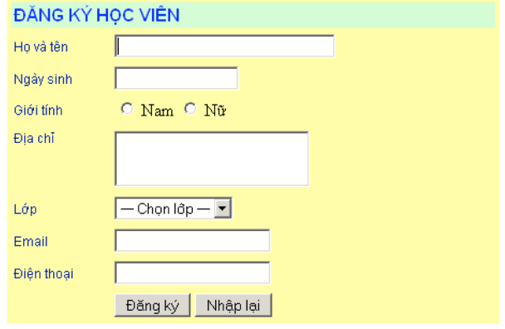

Lưu ý: Đặt tên tiếng Anh phù hợp cho các trường của form.

## 3**.** Đánh giá

Để hoàn thành bài thực hành, học viên cần:

* Đưa mã nguồn lên GitHub.
* Dán link của repository lên phần nộp bài trên hệ thống.